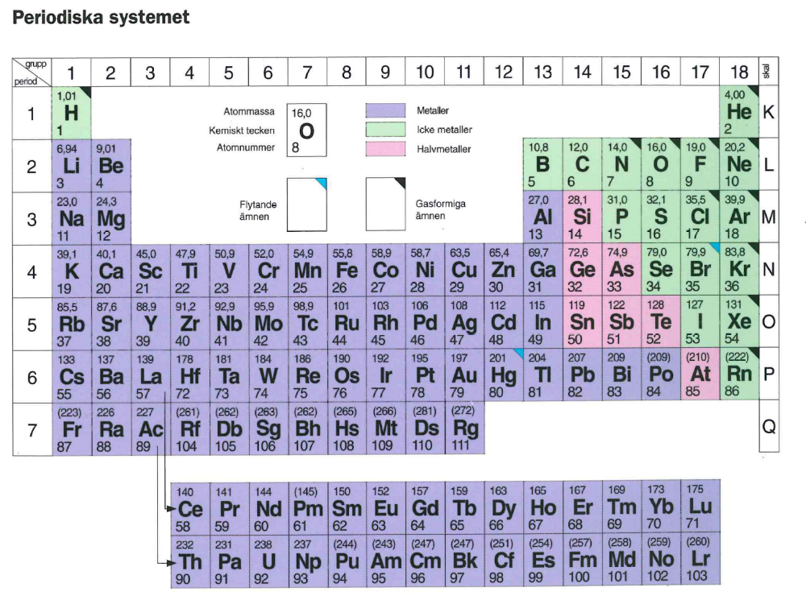
Formler att kunna använda
m=M*n
m=massa (g), M = molmassa (g/mol), n = substansmängd (mol)
n=c*V
n = substansmängd (mol), c = koncentration (mol/dm³), V= volym (dm³)
V=n*V_{m}
V=Volym (dm³), n=substansmängd (mol), V_{m}=molvolym (dm³/mol)
N_{A} = 6.022 * 10²³
pH= -log [H⁺] [H⁺]= 10^{-pH}

pOH= -log [OH⁻] [OH⁻]= 10^{-pOH}

pH + pOH = 14 eller [H⁺]*[OH⁻]=10⁻¹⁴

